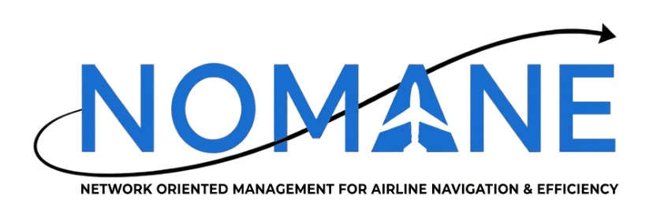

Protokoll vom 05.05.2026

Gruppe: | Flugbuchungssystem
Zeitraum: | 11:30 – 12:30
Abwesend: | /
Protokollant: | Enrico Mannino
Art des Meetings: | Vor Ort

1. Themen
- Finalisierung des Softwaredesigns
  - Kommunikation zwischen den Klassen
  - Strategie zur Erfüllung der Anforderungen an das Projekt
  - Festlegung an den zuvor entworfenen Klassenentwurf
- Vorbereitung der Zwischenpräsentation
  - Erstellung eines Überblicks für die PowerPoint Präsentation
  - Erstellung eines ersten Projektname & -logo Designs
    - Logo siehe oben
    - Name: NOMANE (Neele, Ouail, Marlon, Alex, Nikola, Enrico)
  - Aufteilung in Gruppen für die Themen

2. Kanban-Board Status
Noch nicht implementiert!

